
Кыргыз Республикасынын
Улуттук статистика комитети

Экспресс-маалымат
2024-жылдын 11-октябры

2024-жылдын январь-сентябрындагы Кыргыз Республикасынын
социалдык-экономикалык өнүгүүсүнүн
негизги көрсөткүчтөрү
(млн. сом)
 | Иш жүзүндө | 2024-ж.  январь-сентябры  2023-ж.¹ январь-сентябрына карата пайыз менен | Маалымдама:  2023-ж.¹ январь- сентябры  2022-ж. январь- сентябрына карата пайыз менен
Ички дүң продукт²  (алдын-ала баалоо) | 951 770,8 | 108,4 | 103,7
анын ичинде «Кумтөр» кен казуу ишканаларын эске албаганда | 894 979,4 | 109,7 | 106,0
Өнөр жай продукциясынын  (иштердин, кызмат көрсөтүүлөрдүн) көлөмү - бардыгы | 393 581,4 | 104,2³ | 99,9³
анын ичинде «Кумтөр» кен казуу ишканаларын эске албаганда | 259 614,0 | 113,2³ | 114,4³
Пайдалуу кендерди казуу | 43 503,3 | 99,3³ | 103,9³
Иштетүү өндүрүшү | 303 938,7 | 103,6³ | 98,0³
анын ичинде тамак-аш азыктарын  (суусундуктарды кошкондо)  жана тамеки азыктарын өндүрүү | 61 432,7 | 122,6³ | 102,8³
Электр энергия, газ, буу жана кондицияланган аба менен камсыздоо (жабдуу) | 42 042,6 | 114,8³ | 109,6³
Суу менен жабдуу, тазалоо, калдыктарды иштетүү жана кайра пайдалануучу чийки затты алуу | 4 096,8 | 118,2³ | 102,1³
Айыл чарбасынын, токой чарбасынын жана балык уулоочулуктун дүң продукциясы | 302 082,1 | 106,7 | 100,4
Каржылоонун бардык булактарынын эсебинен негизги капиталга инвестиция (капиталдык салымдар) | 157 374,0 | 152,1 | 118,2
Курулуштун дүң продукциясы | 154 620,6 | 136,9 | 115,3
Дүң жана чекене сооданын, автоунааларды жана мотоциклдерди оңдоонун жалпы көлөмү | 1 039 719,5 | 116,6 | 116,1
анын ичинде автоунааларды жана мотоциклдерди сатууну кошпогондогу чекене соода | 360 834,3 | 110,5 | 109,2
Мейманканалардын жана ресторандардын кызмат көрсөтүүлөрү | 28 743,3 | 118,8 | 123,3
Транспорттун бардык түрү менен жүктөрдү ташуунун көлөмү,  миң тонна | 38 124,0 | 107,4 | 113,2
Транспорттун бардык түрү менен жүргүнчүлөрдү ташуу, млн. адам | 435,7 | 108,6 | 107,2
Почта жана чабарман ишмердигинин кызмат көрсөтүүлөрү | 1 083,0 | 83,5 | 55,7
Байланыш кызмат көрсөтүүлөрү | 26 725,8 | 111,2 | 109,1
Керектөө бааларынын индекси |  | 104,8 | 111,7
- 2023-ж. декабрына карата | 103,4
- 2023-ж. сентябрына карата | 104,9
Катталган жумушсуздардын саны,  миң адам | 56,6 | 79,7 | 93,8
Кызматкерлердин номиналдык эсептелген орточо айлык эмгек акысы⁴, сом | 35 653 | 111,4⁵ | 125,4⁶
Тышкы жана өз ара соода жүгүртүүнүн көлөмү⁷, млн. АКШ доллары | 10 613,9 | 109,0⁵ | 131,7⁶
анын ичинде ЕАЭБге мүчө мамлекеттер | 3 245,9 | 108,8 | 99,9
Экспорт⁷, млн. АКШ доллары | 2 154,2 | 113,1⁵ | 151,0⁶
анын ичинде ЕАЭБге мүчө мамлекеттер | 935,9 | 107,4 | 108,1
Импорт⁷, млн. АКШ доллары | 8 459,7 | 108,1⁵ | 127,7⁶
анын ичинде ЕАЭБге мүчө мамлекеттер | 2 310,0 | 109,4 | 96,9
_______________________________
¹ Айрым көрсөткүчтөр такталды.
² Маалыматтар 2008-жылдагы Улуттук Эсептер Тутумунун эл аралык стандарттарына ылайык эсептелген.
³ Физикалык көлөмдүн индекси.
⁴ 2024-ж. январь-августу (чакан ишканаларды эсепке албаганда).
⁵ 2024-ж. январь-августу 2023-ж. январь-августуна карата пайыз менен.
⁶ 2023-ж. январь-августу 2022-ж. январь-августуна карата пайыз менен.
⁷ 2024-ж. январь-августу.
2024-жылдын январь-сентябрындагы Кыргыз Республикасынын
экономикалык жана социалдык өнүгүүсүнүн
жыйынтыктарына кыскача түшүндүрмөлөр
Өнөр жай. Өнөр жай өндүрүшүнүн 2023-жылдын январь-сентябрына салыштырмалуу өсүшү тазаланган мунайзат продуктуларын ( 1,8 эсеге), жыгач жана кагаз буюмдарын өндүрүүнүн, полиграфиялык ишмердиктин (32,5 пайызга), тамак-аш азыктарын (суусундуктарды кошкондо) жана тамеки азыктарын өндүрүүнүн (22,6 пайызга), текстиль өндүрүшүнүн, кийим-кече өндүрүүнүн (13,2 пайызга), резина, пластмасса буюмдарын жана курулуш материалдарын өндүрүүнүн (8,8 пайызга), ошондой эле фармацевтикалык продукциялардын (5,9 пайызга) көлөмүнүн көбөйүшү менен камсыздалды.
Муну менен бирге негизги металлдарды өндүрүүнүн (6,7 пайызга), ошондой эле химиялык продукциялардын (4,2 пайызга) көлөмүнүн төмөндөшү белгиленди.
Электр энергия, газ жана буу менен камсыз кылуунун көлөмүнүн жогорулашы электр энергияны өндүрүү, берүү жана бөлүштүрүүнүн өсүшү (17,3 пайызга) менен камсыздалды.
Суу менен жабдуу, тазалоо, калдыктарды иштетүү жана кайра пайдалануучу чийки заттарды алуунун көлөмүнүн көбөйүшү негизинен сууну чогултуу, иштетүү жана бөлүштүрүүнүн өсүшү (5,0 пайызга) менен камсыздалды.
Айыл чарба. Айыл чарба, токой чарба жана балык уулоочулуктун дүң продукцияларын өндүрүүнүн көлөмү 2023-жылдын январь-сентябрь айларына салыштырмалуу өсүшү, өсүмдүк продукциясын өндүрүү - 10,4 пайызга, ошондой эле мал чарбачылык продукциясын өндүрүү - 2,7 пайызга көбөйүшү менен камсыздалды.
Курулуштагы инвестициялар. 2023-жылдын январь-сентябрына салыштырмалуу негизги капиталга инвестициялардын көлөмүнүн көбөйүшү ички каржылоо булактарынын 1,5 эсеге жана тышкы каржылоо булактарынын 1,9 эсеге өсүшүнүн эсебинен камсыздалды.
Негизги капиталга инвестициялардын көлөмүнүн өсүшү айыл чарбасы, токой чарбасы жана балык уулоочулук, пайдалуу кендерди казуу, иштетүү өндүрүшү, электр энергия, газ, буу жана кондицияланган аба менен камсыздоо (жабдуу), суу менен жабдуу, тазалоо, калдыктарды иштетүү жана кайра пайдалануучу чийки затты алуу, транспорт ишмердиги жана жүктөрдү сактоо, маалымат жана байланыш, мамлекеттик башкаруу жана коргоо, билим берүү, саламаттыкты сактоо, искусство, көңүл ачуу жана эс алуу объекттеринин курулушунда, ошондой эле турак жай курулушунда белгиленди.
2024-жылдын январь-сентябрында инвестициялардын негизги көлөмү (инвестициялардын жалпы көлөмүнүн 84 пайыздан ашыгы) пайдалуу кендерди казуу, электр энергия, газ, буу жана кондицияланган аба менен камсыздоо (жабдуу), транспорт ишмердиги жана жүктөрдү сактоо, иштетүү өндүрүшү, билим берүү объекттеринин курулушуна, ошондой эле турак жай курулушуна багытталды.
Соода. Дүң жана чекене сооданын, автоунааларды жана мотоциклдерди оңдоонун жүгүртүүсүнүн 2023-жылдын январь-сентябрына салыштырмалуу көбөйүшү негизинен дүң (22,5 пайыз) жана чекене сооданын (10,5 пайыз) көлөмүнүн өсүшү менен камсыздалды.
Мейманканалар жана ресторандар тарабынан көрсөтүлгөн кызмат көрсөтүүлөрдүн көлөмүнүн өсүшү республиканын бардык региондорунда алардын өсүшү менен камсыздалды.
Баалар. Үстүбүздөгү жылдын январь-сентябрында (мурунку жылдын декабрына салыштырмалуу) керектөө бааларынын жана тарифтеринин жалпы республика боюнча өсүшү 3,4 пайызды түздү. Мында баалар алкоголдук ичимдиктерге жана тамекиге - 9,2 пайызга, азык-түлүк эмес товарларга - 2,9 пайызга, тамак-аш азыктарына жана алкоголсуз суусундуктарга - 1,4 пайызга, калкка көрсөтүлүүчү кызмат көрсөтүүлөрдүн тарифтери 7,0 пайызга жогорулады.
Бул мезгилде эттин (11,0 пайызга), малдын тоң майынын (9,5 пайызга), балмуздактын (8,6 пайызга), картошканын (7,5 пайызга), туздун (7,2 пайызга), майлуу быштактын (6,2 пайызга), алкоголсуз суусундуктардын (4,8 пайызга), кондитердик азыктардын (4,7 пайызга), балыктын (4,3 пайызга), жогорку сорттогу ундун (4,2 пайызга), бышырылган нан азыктарынын (4,1 пайызга) орто дандуу күрүчтүн (4,0 пайызга), сырдын (3,7 пайызга), майлуулугу 2,5-3,2% болгон пастеризацияланган сүттүн (3,4 пайызга), ак каймак майдын (3,1 пайызга), жана кумшекердин баалары (1,2 пайызга) эң көп кымбаттады. Муну менен катар, жаңы бышкан жемиштердин (20,1 пайызга), гречка акшагынын (17,7 пайызга), куюлуп сатылуучу сүттүн (9,3 пайызга), тоок жумурткасынын (6,1 пайызга), уйдун боор этинин (2,8 пайызга), биринчи сорттогу ундун (1,7 пайызга) жана өсүмдүк майынын (0,1 пайызга) бааларынын төмөндөшү катталган.
Үстүбүздөгү жылдын январь-сентябрында (мурунку жылдын декабрына салыштырмалуу) Жалал-Абад облусун (0,1 пайызга төмөндөө) кошпогондо республиканын бардык региондорунда керектөө бааларынын жана тарифтеринин жогорулашы байкалды. Мында баалардын максималдуу өсүшү (4,5 пайызга) Ысык-Көл облусунда катталды, Бишкек шаарында баалар тамак-аш азыктарына жана алкоголсуз суусундуктарга - 2,5 пайызга жана калкка көрсөтүлгөн кызмат көрсөтүүлөргө тарифтер (8,7 пайызга) жогорулаган. Баалардын азык-түлүк эмес товарларга (5,8 пайызга) Талас облусунда, алкоголдук ичимдиктерге жана тамеки буюмдарына (13,0 пайызга) Ош шаарында эң көп кымбатташы менен катталган.
Үстүбүздөгү жылдын сентябрында жалпы республика боюнча керектөө бааларынын жана тарифтеринин мурунку айга салыштырмалуу 1,4 пайызга жогорулашы белгиленди, бул азык-түлүк товарларынын жана алкоголсуз суусундуктардын - 1,7 пайызга, азык-түлүк эмес товарлардын - 0,1 пайызга, алкоголдук ичимдиктердин жана тамеки азыктарынын - 1,5 пайызга жана калкка көрсөтүлүүчү кызмат көрсөтүүлөрдүн тарифтеринин 2,4 пайызга өсүшү менен шартталды.
Үстүбүздөгү жылдын сентябрында малдын тоң майынын (9,5 пайызга), эттин (5,9 пайызга), жашылчалардын (4,2 пайызга), балыктын (2,7 пайызга), тоок жумурткасынын (3,5 пайызга), куюлуп сатылуучу сүттүн (1,9 пайызга), ак каймак майдын (1,8 пайызга), өсүмдүк майынын (1,6 пайызга) жана картошканын (0,9 пайызга) баалары эң көп өлчөмдө жогорулады.
Үстүбүздөгү жылдын сентябрь айында өткөн айга салыштырмалуу керектөө бааларынын жана тарифтеринин жогорулашы республиканын бардык аймактарында белгиленген. Баалардын эң көп өсүшү Баткен облусунда жана Ош шаарында (1,8 пайызга) катталды.
Эмгек акы. 2024-жылдын январь-августунда номиналдык эсептелген орточо айлык эмгек акынын өсүү темпинин жогорулашы 2023-жылдын январь-августуна салыштырганда экономикалык ишмердиктин бардык түрдөгү ишканаларында жана уюмдарында байкалды.
Алардын эң олуттуу жогорулашы дүң жана чекене соода, автоунааларды жана мотоциклдерди оңдоо (29,5 пайыз), башка тейлөө ишмердиги (29,4 пайыз), курулуш (28,1 пайыз), суу менен жабдуу, тазалоо, калдыктарды иштетүү жана кайра пайдалануучу чийки затты алуу (24,3 пайыз), кыймылсыз мүлк операциялары (22,8 пайыз), пайдалуу кендерди казуу (22,4 пайыз), ошондой эле финансылык ортомчулук жана камсыздандыруу чөйрөлөрүндө (21,8 пайыз) байкалды.
Товарлардын тышкы жана өз ара соодасы. Үстүбүздөгү жылдын январь-августунда алдын-ала маалыматтар боюнча 2023-жылдын январь-августуна салыштырмалуу товарлардын тышкы жана өз ара соода көлөмүнүн өсүшү импорттук түшүүлөрдүн (8,1 пайызга) жана экспорттук жөнөтүүлөрдүн (13,1 пайызга) көбөйүшү менен камсыз болгон.
Мында соода жүгүртүүнүн түзүмүндө экспорт 20,3 пайызды, импорт 79,7 пайызды түздү.
Кыргыз Республикасынын ЕАЭБ өлкөлөрү менен өз ара соодасынын көлөмү 2024-жылдын январь-августунда 3 245,9 млн. АКШ долларын түзүп, 2023-жылдын январь-августуна салыштырмалуу 8,8 пайызга көбөйдү. Республиканын өз ара соодасынын эң чоң үлүшү Россияга (71,2 пайыз) жана Казакстанга (26,9 пайыз) туура келди.
Үчүнчү өлкөлөр менен (ЕАЭБден тышкары) тышкы сооданын көлөмү 7 368,0 млн. АКШ долларын түзүп, 2023-жылдын январь-августуна салыштырмалуу 9,1 пайызга өстү.

Кыргыз Республикасынын негизги социалдык-экономикалык
көрсөткүчтөрүнүн өзгөрүүсү

Ички дүң продукт Өнөр жай продукциясы
(мурунку жылдын тийиштүү (мурунку жылдын тийиштүү мезгилине
мезгилине карата пайыз менен) карата пайыз менен)
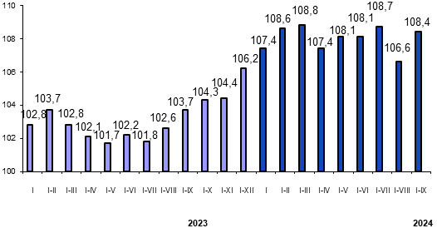 | 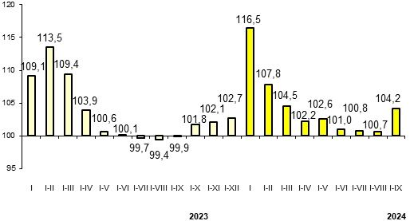

Айыл чарбасынын дүң продукциясы Негизги капиталга инвестиция
(мурунку жылдын тийиштүү мезгилине (мурунку жылдын тийиштүү мезгилине
карата пайыз менен) карата пайыз менен)

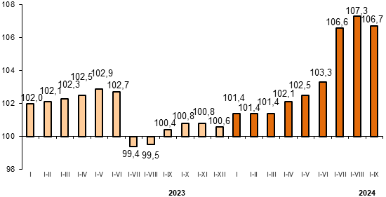 | 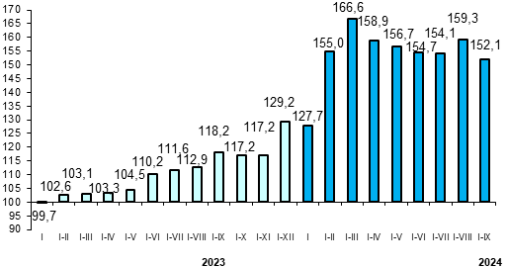

Керектөө бааларынын индекси
(мурунку жылдын тийиштүү мезгилине (мурунку жылдын декабрына
карата пайыз менен) карата пайыз менен)

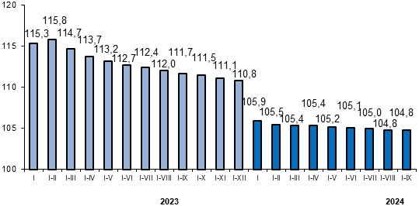 | 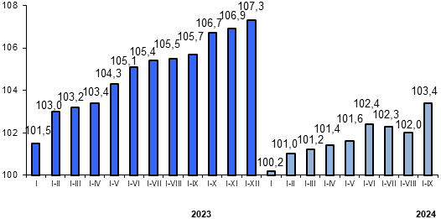

Номиналдык эсептелген орточо айлык эмгек акы Реалдуу эмгек акы
(сом) (мурунку жылдын тийиштүү мезгилине
карата пайыз менен)

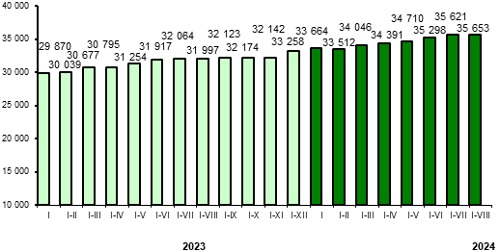 | 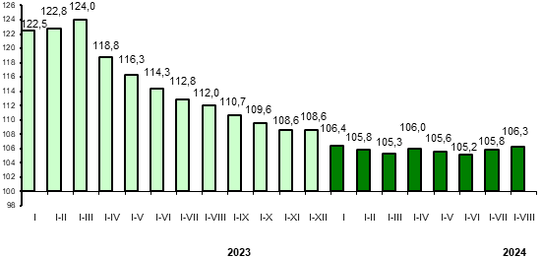

Импорттун көлөмү Экспорттун көлөмү
(мурунку жылдын тийиштүү мезгилине (мурунку жылдын тийиштүү мезгилине
карата пайыз менен) карата пайыз менен)

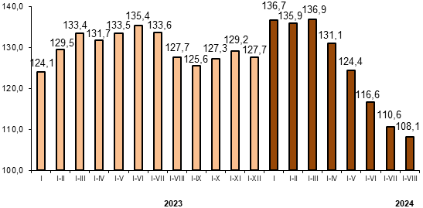 | 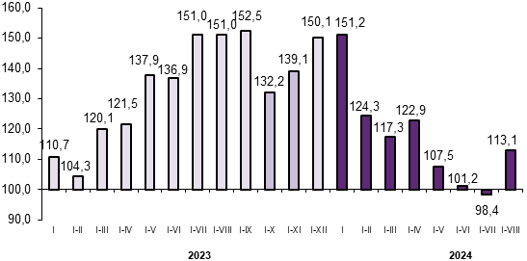

ЕАЭБге мүчө мамлекеттерден болгон ЕАЭБге мүчө мамлекеттерге болгон импорттун көлөмү экспорттун көлөмү
(мурунку жылдын тиешелүү мезгилине (мурунку жылдын тиешелүү мезгилине
карата пайыз менен) карата пайыз менен)

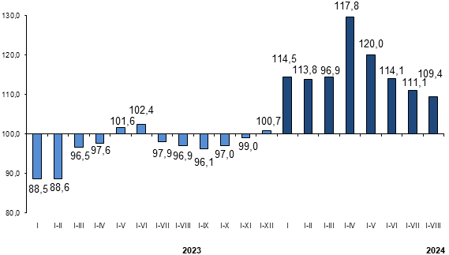 | 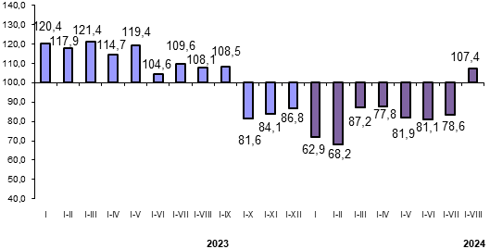

Дүң жана чекене соода жүгүртүү
(мурунку жылдын тийиштүү мезгилине карата пайыз менен)

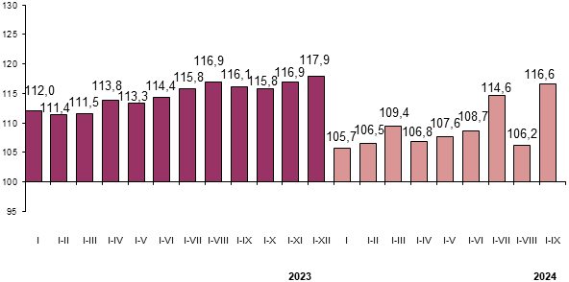

Төрага Б.Ж. Кудайбергенов

